Section des Jeunes Sapeurs-Pompiers de l’Agglomération Dacquoise
15, Rue d’Aspremont 40100 Dax

Regroupement de Sections JSP
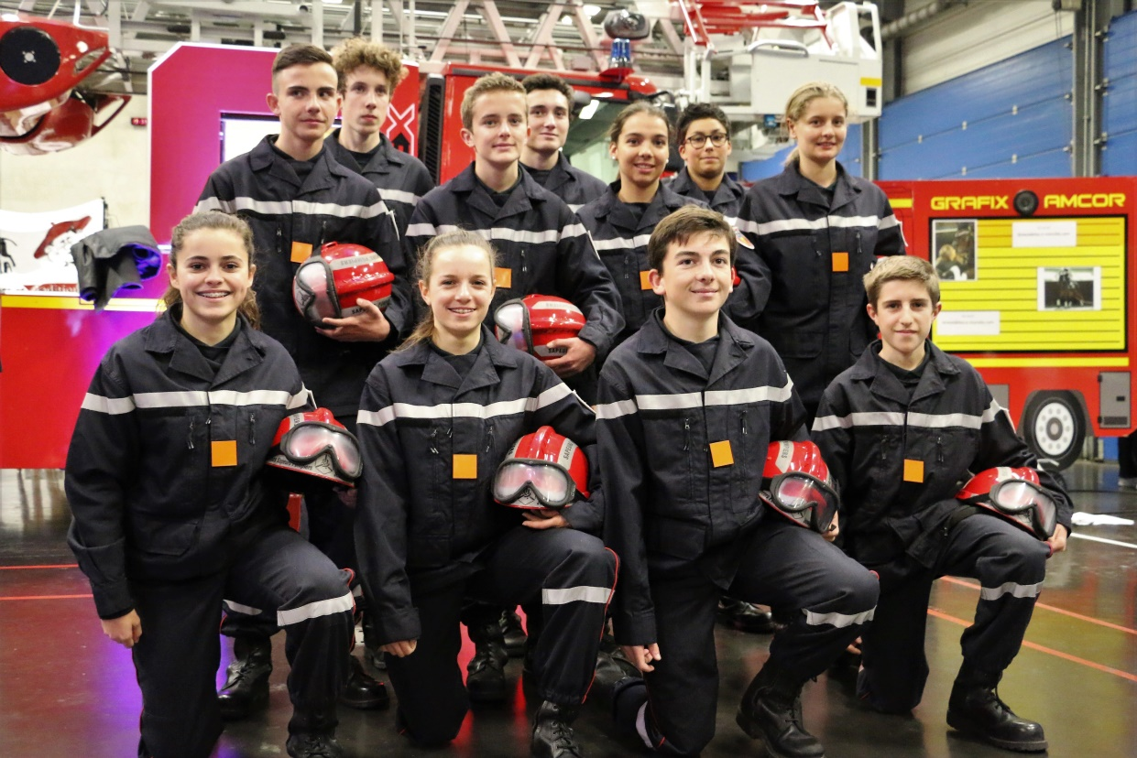
En France, ils sont près de 29000 jeunes à consacrer leurs mercredi et ou samedi aux activités de l’une des 1500 sections de Jeunes Sapeurs-Pompiers. Si cette activité représente la voie royale pour devenir sapeur-pompier, elle permet surtout de s’initier au secourisme et à la lutte contre les incendies, de pratiquer des activités diverses telles que le sport et de développer un véritable esprit de solidarité, de civisme et d’altruisme.

Devenir Jeune Sapeur-Pompier, c’est vivre une expérience unique, découvrir la force du travail en équipe, et surtout, d’apprendre les gestes qui sauvent. C’est aussi s’initier aux techniques de secours et de lutte contre l’incendie, découvrir les véhicules spécialisés, pratiquer régulièrement un ou plusieurs sports.

Civisme et solidarité sont au cœur de cette activité aux multiples facettes. Même s’il ne devient pas, à terme, sapeur-pompier volontaire ou professionnel, le Jeune Sapeur-Pompier aura acquis un savoir, savoir-faire et, un savoir être qui lui seront utiles toute sa vie.
La commission des Jeunes Sapeurs-Pompiers
De la fédération des Sapeurs-Pompiers de France.

Objectifs :
La formation des Jeunes Sapeurs-Pompiers a pour but de donner les savoir, savoir-faire et savoir être nécessaires pour leur permettre dans le futur, en tant que sapeur-pompier volontaire ou professionnel, de mobiliser les capacités acquises afin de participer en toute sécurité à l’activité opérationnelle des services d’incendie et de secours dans le domaine des missions de lutte contre l’incendie, de secours à personne et protection des biens et de l’environnement.(Guide national des JSP)

Plus de 75% des Jeunes Sapeurs-Pompiers sont intégrés comme sapeurs-pompiers volontaire ou professionnels. « La formation les prépare au concours et l’obtention du Brevet National de Jeunes Sapeurs-Pompiers leur permet de se présenter au concours interne pour devenir professionnel ».

Organisation :
Les JSP sont affiliés à l’Union Départemental des Sapeurs-Pompiers des Landes. Ils sont ainsi couverts et membres de la Fédération des Sapeurs-Pompiers de France.
Une aide financière et comptable est octroyée à chaque section par l’Union Départementale.
Le Service Départemental d’Incendie et de Secours met à disposition les outils pédagogiques nécessaires. Ce dernier, en plus de fournir les matériels nécessaires aux cours théoriques, pratiques (manœuvres) et, sportifs propose un suivi pédagogique. En effet, la formation est régie par différents Arrêtés, Circulaires et, guide national de référence édité par le Ministère de l’Intérieur. Elle est sanctionnée par un Brevet National de Jeunes Sapeurs-Pompiers au bout de trois ans de formation.

La section de l’Agglomération Dacquoise :

Les jeunes Sapeurs-Pompiers de l’Agglomération Dacquoise se réunissent tous les samedi matin, hors vacances scolaires, pendant trois ans pour bénéficier de cette formation. Celle-ci peut se réaliser sur une journée entière pour aborder des thématiques particulières. Des regroupements de sections sont régulièrement organisés entre autre avec la section de Soustons avec laquelle des liens existent depuis des années. La section se rassemble également pour les cérémonies des 8 Mai, 14 Juillet, 11 Novembre, Sainte Barbe, et des manifestations comme le Téléthon.

Une matinée de formation type s’organise ainsi :
8h00 Appel, échanges d’information et présentation de la matinée.
8H15 Contrôle de connaissance, cours théorique. Une salle équipée de vidéoprojecteur, un support informatique, différents tableaux sont à disposition.
9H15 Pause
9h30 Cours pratique (manœuvre). Un véhicule d’incendie pour la formation, une aire de manœuvre et du matériel de formation sont à disposition.
10h45 Pause
11h00 Sport (course, renforcement musculaire, monté de corde, parcours sportifs, sport collectifs, natation).
12H00 Travaux d’intérêt généraux.
12H15 Fin de formation.

A voir : WWW.alpi40.fr dans les reportages, JSP passion pompiers

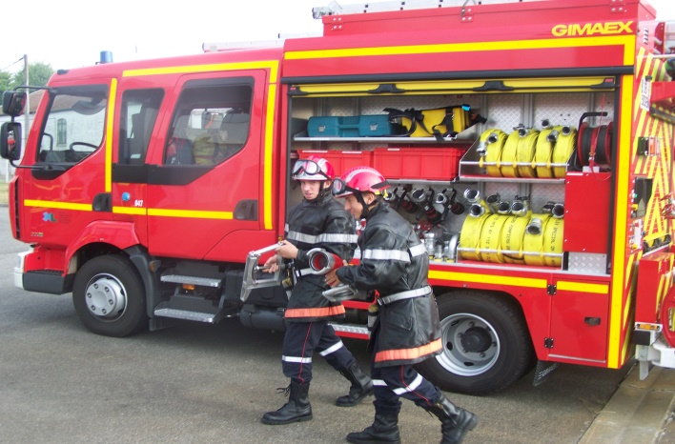
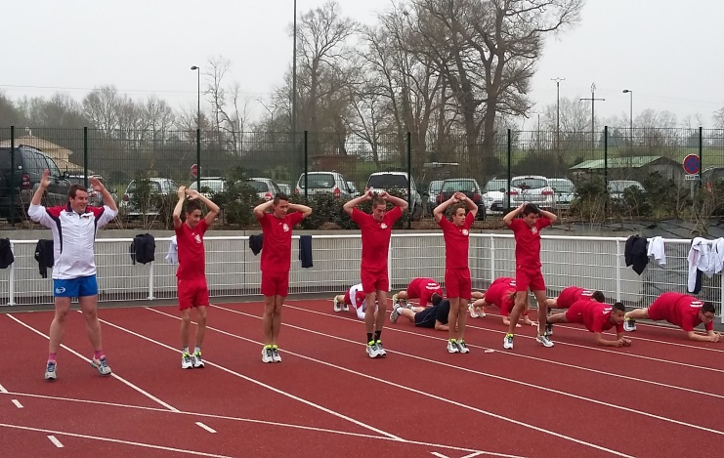
Manœuvre et séance de sport

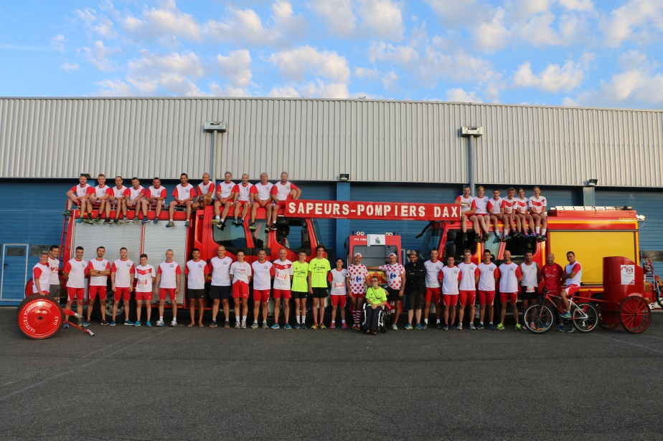
Fériascapade avec les Sapeurs-pompiers du CIS

Recrutement des JSP pour 2022-2025 :

Modalités administratives :
Le candidat doit :
- Etre né(e) entre le 01 Janvier 2007 et le 28 Février 2009,
- Pour éventuellement après les JSP, devenir Sapeur-Pompier Volontaire, habiter à 8 mn maximum d’un Centre de Secours,
- Renvoyer avant le 31 Mars à la Section des Jeunes Sapeurs-Pompiers, Centre de Secours de Dax, 15 rue d’Aspremont, 40100 Dax les documents suivants :
. La fiche de candidature
. L’autorisation de soins.
. L’autorisation parentale signée des deux parents
. Une lettre de motivation manuscrite, formulée par le candidat, sur les raisons pour lesquelles il souhaite intégrer la section.
. Une attestation de natation (nage de 50m)
. Un certificat médical de non contre-indication à la pratique du sport. (Attention ! Ce certificat ne vaut pas aptitude aux fonctions de Jeunes Sapeurs-Pompiers. Un nouvel examen médical sera effectué par un médecin Sapeur-Pompier après recrutement)

Attention ! Sans ces 6 documents, le candidat ne sera pas accepté.

Déroulement des épreuves :

Se présenter le 14 Mai 2019 à 7h45 au Centre de Secours de Dax en tenue de sport.
Prévoir le nécessaire, vêtements de sport, un change, un stylo, pas de calculette, une bouteille d’eau et un piquenique.
Le recrutement comprend différentes épreuves :
. Sport : Luc léger, 800m, pompes, gainage, Killy. . Ecrit : dictée, mathématique niveau quatrième
. Entretien individuel de 5mn portant sur la présentation et les motivations du candidat.
Fin des tests en fonction du nombre de candidats.
Une information complémentaire vous sera donnée après la clôture des inscriptions.
Les résultats vous seront communiqués par téléphone dans les jours suivants.
Un rendez-vous vous sera alors proposé pour finaliser l’engagement, la prise de mensurations et, fournir les dates de visite médicale avec un Médecin Sapeur-Pompier.

Devenir :

La section se présentera aux épreuves du brevet en avril 2025. Cet examen aura lieu dans les Landes.
Les jeunes de la section de l’agglomération Dacquoise pourront alors postuler auprès des chefs de centre de secours des communes de rattachement de leurs domiciles pour devenir sapeurs-pompiers volontaires, ceci selon les règles en vigueurs au sein du SDIS.

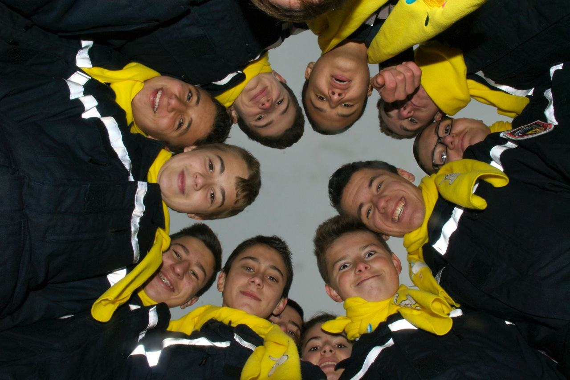
Téléthon 2013

